Опросник «Установки на военную службу»
Опросник «Установки на военную службу» был разработан а кафедре психологии Военного университета Министерства обороны России (Москва) Д.Г. Давыдовым в 2004 году.
Опросник предназначен для диагностики социальных установок на военную службу и включает в себя две шкалы: отношение к военной службе по призыву и отношение к военной службе по контракту. Кроме того, имеется суммарная шкала, предназначенная для определения отношения к военной службе в целом (по призыву и по контракту).
Стимульный материал методики состоит из инструкции, 11 вопросов, на которые предусмотрены по пять вариантов ответа и одно задание, включающее парные сравнения.
Опросник может быть применен в отношении испытуемых владеющих русским языком на уровне разговорного и имеющих образование не менее 6 классов средней школы. Поскольку методика не имеет шкал защиты (социальной желательности) особое внимание следует обратить на создание доверительной обстановки проведения опроса.
Время на выполнения заданий опросника составляет 7-10 минут.
Требования к профессиональной психодиагностической подготовке лица, проводящего опрос, не предъявляются. Достаточным уровнем квалификации является наличие высшего образования в области гуманитарных наук (психология, педагогика, социология) и диагностической опыт (работа с опросниками установок).
Методика применяется в целях:
- определения личного отношения к службе в Вооруженных силах при индивидуальном консультировании;
- профориентации, профессионального отбора (для обучения в военных вузах, прохождения службы по контракту);
- массовых обследований учащихся старших классов и приписного контингента;
- оценки влияния СМИ, эффективности рекламы военной службы, информационной работы органов военного и государственного управления.

Область применения опросника – диагностика и коррекция учебно-воспитательного процесса в средних учебных заведениях, оценка призывного контингента в военкоматах (призывных пунктах) в период постановки на учет и призыве на военную службу, в воинских частях в период встречи и распределения военнослужащих, призванных на военную службу по призыву, оценка качества приписных и мобилизационных ресурсов в муниципальных образованиях и регионах России, оценка и коррекция информационной политики, стратегии и тактики рекламы военной службы, научные исследования.

Выделяются следующие сферы, где могут использоваться методика: образование, политика, оборона и государственная безопасность, наука.
Опросник конструировался с целью выявления отношения молодежи к военной службе в Вооруженных Силах России. Многозначное понятие «отношение» было конкретизировано как социальная установка. Социальная установка (аттитюд) обычно определяется как благоприятная или неблагоприятная оценочная реакция на что-либо или на кого-либо, которая выражается в мнениях, чувствах и целенаправленном поведении. Оценка мнений, измерение аттитюдов и интересов получило широкое развитие в сфере консультирования по вопросам выбора профессии, изучения потребителя и общественного мнения, прогнозирования межгрупповых отношений. С точки зрения диагностики удобно воспользоваться пониманием аттитюда как склонности одобрительно или неодобрительно реагировать на определенный класс социальных стимулов.
Структура опросника представляет собой 2 шкалы аттитюдов лайкертовского типа: отношение к военной службе по призыву и отношение к военной службе по контракту. Шкалы опросника дают суммарные показатели, указывающие направление и силу аттитюда конкретного человека в одномерном континууме отношения к военной службе по призыву и по контракту. Каждая шкала представляет собой пункты - серии из вопроса и 5 ответов-утверждений, первое из которых является либо откровенно одобрительным, либо откровенно неодобрительным. Каждое последующее утверждение менее одобрительное (неодобрительное). Последнее утверждение относится к противоположному полюсу относительно первого. В общем виде утверждения представлены в виде следующих категорий: крайне положительное отношение – положительное – нейтральное (смешанное) – отрицательное – крайне отрицательное отношение. Утверждения сформулированы как суждения о различных аспектах отношения молодежи к военной службе. Часть утверждений связана с контрактной службой, часть со службой по призыву, некоторые вопросы отражают отношение к службе вообще. Отдельные вопросы сформулированы наподобие шкалы социальной дистанции Е. Богардуса. С целью уменьшения влияния мотивационной желательности и других видов сознательных искажений, утверждения не соотносятся с непосредственным испытуемым, а требуют оценить либо отношение окружающих (друзей, родственников), либо молодежи «вообще». Это позволяет проецировать испытуемому свое истинное отношение к военной службе в ответах «за других людей».
Для подсчета показателей шкалы, вариантам ответов (утверждениям) приписываются условные баллы 5, 4, 3, 2 или 1 - от благоприятного до неблагоприятного. Суммирование этих условных баллов по пунктам шкалы дает показатель установки человека на военную службу по призыву или контракту, который следует интерпретировать исходя из эмпирически установленных норм. Кроме того, имеется возможность подсчета суммы баллов по всем утверждениям, составляющим опросник. Такая шкала получила наименование суммарной шкалы отношения к военной службе.
При конструировании пунктов опросника применялась технология, сходная с процедурой разработки шкалы Л. Терстоуна. Группе экспертов индивидуально предъявлялось по пять утверждений каждого пункта, расположенных в случайном порядке. Задачей экспертов было распределить (проранжировать) эти утверждения по порядку уменьшения благосклонности. Подсчет медианы каждого утверждения в каждом конкретном пункте позволил определить и отсеять нестабильные утверждения, а для оставшихся определить порядок их следования в каждом пункте шкалы.
Отдельным заданием опросника является сравнение испытуемым ряда профессий с профессией военнослужащего, по критерию наибольшего интереса для молодых людей. Профессии представлены попарно: одна «гражданская» и одна – военнослужащий-контрактник. За каждый выбор испытуемым профессии военнослужащего-контрактника начисляется 0,5 условных балла.

Инструкция для испытуемого
Вам предлагаются несколько вопросов. Внимательно прочитайте все мнения, высказанные по поводу каждого вопроса, и выберете тот вариант, с которым Вы согласны. Если ни один из вариантов не устраивает вас в полной мере или если подходящими кажутся два варианта одновременно, то отметьте тот, который подходит более других. Здесь нет правильных или неправильных ответов, просто каждый дожжет высказать свое мнение. Отвечая, поставьте в соответствующем квадрате любую отметку. Пожалуйста, не пропускайте вопросы.

Пилотажное исследование на выборке 60 человек позволило уточнить формулировки инструкции и заданий, исключить варианты ответов, обладающие низкой дискриминативностю (способностью дифференцировать обследуемых относительно "максимального" и "минимального" результата). В окончательный вариант методики вошли 11 заданий на выбор наиболее подходящего варианта ответа и 1 задание на сравнение 10 пар профессий. Теоретический размах по шкале установок к военной службе по призыву составляет 7-35 баллов, по шкале установок на военную службу по контракту - 6-35 баллов, по суммарной шкале отношения к военной службе составляет 11-60 баллов.
Обработка результатов при использовании компьютеризированной версии теста (на базе табличного редактора EXCEL) производится автоматически. Результат выдается в виде диагностического заключения, содержащего сведения о выраженности у обследуемого установки на военную службу по контракту или по призыву.
Обработка результатов конкретного испытуемого при использовании варианта «тест-бумага» заключается в соотнесении его ответов на бланке с ключом. При этом, первый вариант ответа по прямому вопросу имеет оценку в 5 баллов, второй – 4 балла, третий – 3 балла, четвертый – 2 балла, пятый – 1 балл. Оценки обратных вопросов осуществляются наоборот: первый вариант ответа имеет оценку в 1 балл, а последний, пятый в 5 баллов. По заданию №12 каждый выбор военнослужащего-контрактника оценивается в 0,5 балла, полученная по заданию сумма округляется до целого в большую сторону.
Показателем по каждой шкале является сумма баллов по прямым и обратным вопросам.

Ключ для обработки результатов
Установки на военную службу по призыву | Прямые вопросы | 1, 3, 4, 7, 9
Установки на военную службу по призыву | Обратные вопросы | 5, 8
Установки на военную службу по призыву | Прямые вопросы | 2, 3, 6, 7, 10, 11, 12
Интегральный показатель установки на военную службу | Прямые вопросы | 1,2 3, 4, 6, 7, 9, 10, 11, 12
Интегральный показатель установки на военную службу | Обратные вопросы | 5, 8

С помощью данного опросника осуществлено обследование 410 испытуемых обоего пола, в возрасте 16-25 лет. Исследование проводилось в семи регионах России (Москва, Московская область, Ленинградская область, Псковская область, Пензенская область, Новосибирская область). Значимых различий между регионами в уровне и дисперсии значений и по шкалам опросника не выявлено. Это позволяет экстраполировать получаемые нормативные значения на все территорию России.
Анализ первичных статистик показал, что данные распределены нормально (наибольшее значение асимметрии составило -0,375, эксцесса -0,202). Эмпирический размах составил для шкалы установок на службу по призыву – 23, для шкалы установок на военную службу по контракту – 20, для установок на военную службу в целом – 34 (см.таблицу 1). Последующие исследования подтвердили дискриминативность методики и ее конвергентную валидность.

Таблица 1.
Первичные статистики обследования (n=410)
Параметры распределения | Установки на службу по призыву | Установки на службу по контракту | Установки на военную службу в целом
Среднее | 23,1 | 23,98 | 40,7
Мода | 23 | 25 | 40
Медиана | 23 | 24 | 41
Станд.откл | 4,100141 | 3,796016 | 5,834781
Ассиметр | -0,31834 | -0,2561 | -0,37549
Эксцесс | 0,071512 | -0,20226 | 0,049057
Миним | 9 | 13 | 21
Максим | 32 | 33 | 55

На основе полученных данных была проведена стандартизация методики. Для удобства использования «сырые» баллы могут быть преобразованы в стандартные баллы десятибальной шкалы (стены). В соответствии с этой шкалой, среднее квадратическое отклонение равняется 2 стандартным баллам, а среднему по выборке значению выраженности конкретной установки соответствует показатель в 5 или 6 стандартных балла. Значение менее 4 стенов считаются низкими, а более 7 стенов - высокими. Нормы, выраженные в стенах, рассчитанные для мужчин и женщин в возрасте 16-25 лет имеющих неполное среднее, среднее или неоконченное высшее образование приведены в таблице 2.

Конверсионная таблица
Значение в «сырых» баллах |  | Установки на службу по призыву | Установки на службу по контракту | Установки на военную службу
низкие | 1 | менее 18 | менее 18 | менее 31
низкие | 2 | 18 | 18-19 | 31-33
низкие | 3 | 19-20 | 20-21 | 34-36
средние | 4 | 21-22 | 22 | 37-39
средние | 5 | 23 | 23 | 40
средние | 6 | 24 | 24 | 41-42
средние | 7 | 25-26 | 25-26 | 43-44
высокие | 8 | 27-28 | 27-28 | 45-47
высокие | 9 | 29-30 | 29-30 | 48-50
высокие | 10 | более 30 | более 30 | более 50

Обследуемые, показавшие высокие значения характеризуются желанием поступить на военную службу, доброжелательным отношением к военнослужащим. Обследуемые, получившие низкие значения по диагностическим шкалам высказывают резкие суждения о нежелании и ненужности военной службы, проявляют конкретные действия по уклонению от военной службы или поддерживают тех, кто уклоняется от нее. В случае призыва таких граждан на военную службу следует прогнозировать их низкую дисциплинированность, стремление найти поводы для досрочного увольнения или попытки самовольного оставления части.
Инструкция по вводу данных

1. Открыть файл «Форма_ввода.xls»
2. Перейти на вкладку (рабочий лист) «Ввод».
По строкам располагаются обследуемые. Столбцы соответствуют вариантам выбора испытуемого.
3. При необходимости индивидуальные данные обследуемого занесите в поле «ФИО».
Каждый из вопросов №№1-11 предполагает выбор одного из пяти вариантов. Выбор варианта кодируется «1» в соответствующем столбце. Остальные четыре варианта ответа на вопрос остаются пустыми.

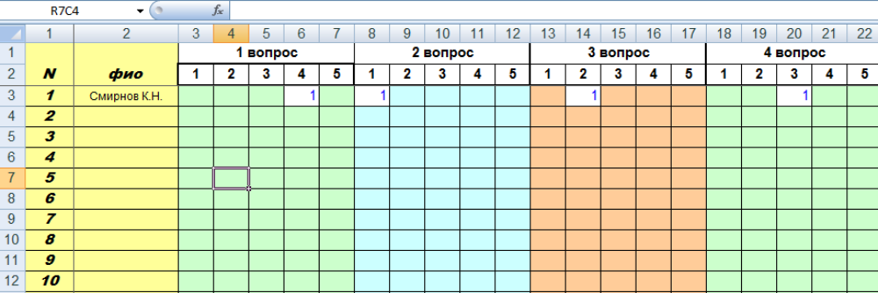

Вопрос №12 предусматривает ввод в соответствующий столбец значения «1» в случае выбора обследуемым в данном пункте варианта «военнослужащий- контрактник». В противном случае, поле остается пустым.

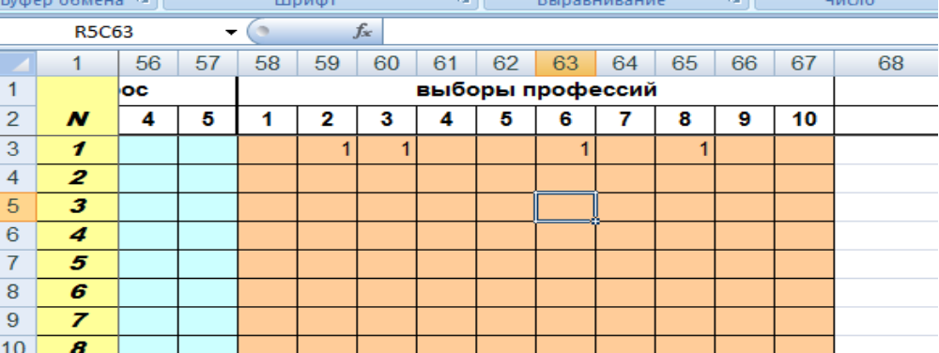

4. Перейдите на вкладку (лист) «Результат».
В соответствующей строке вы увидите результаты конкретного испытуемого по трем шкалам методики. Обратите внимание, что на этом листе часть столбцов является скрытыми, содержат формулы для вычислений и изменять их не следует.
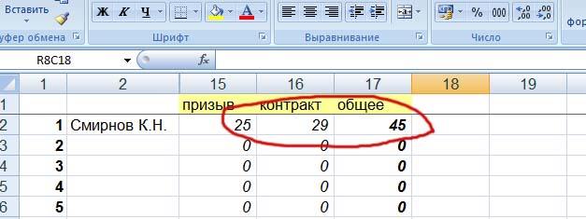

Более подробно результаты использования Опросника «Установок на военную службу» представлены в диссертации:
Давыдов Д.Г. Социально-психологические особенности имиджа Вооруженных сил России в молодежной среде: Дис… канд. психол. наук. –М., 2005.

По всем вопросам, связанным с применением опросника «Установки на военную службу», просьба обращаться по адресу: dd@effcon.ru

См.: Майерс Д. Социальная психология. –СПб., 2000. С. 154.
См.: Анастази А., Урбина С. Психологическое тестирование. 7-е изд. –СПб., 2003. С. 442.
См.: Бурлачук Л.Ф. Морозов С.М. Словарь-справочник по психодиагностике. –СПб., 2000. С. 227.
См.: Бабич Н.С. Батыков И.В. Измерение социальной дистанции // Социальная идентичность: способы концептуализации и измерения: Материалы Всероссийского научно-методического семинара. –Краснодар, 2004. С. 66.
См.: Ядов В.А. Стратегия социологического исследования. описание, объяснение, понимание социологической реальности. –М., 2003.

